
AGRICULTURE ET DEVELOPPEMENT DURABLE : VISITE A LA FERME "LES JARDINS DE MARGUERITE" ( 693 route des Villages 01250 Hautecourt-Romanèche )

A ) UNE FERME D'.........................................................., MAIS PAS SEULEMENT :
1) Dans le Doc. 1, surligner de deux couleurs différentes les 2 spécialités de la ferme et les produits qui sont associés à chacune d'elles.
2) Dans le Doc. 1, souligner en rouge le nom de cette partie de l'Ain où se trouve la ferme , puis surligner le dans le Doc. 2.
3) A combien de km sommes nous :
de Lyon ? ...........................de Dagneux ? ...................
de Bourg en Bresse ? ..............................................
4) Dans le Doc. 4, surligner ce qui caractérise le Revermont du point de vue du paysage et du relief.
5) Entrer l'adresse de la ferme sur le site Géoportail (ou Doc. 3 ci-dessous) et décrire le site de la ferme en utilisant tous les points de repères possibles (nom de la commune, altitude, relief, végétation) ............................................................................................
....................................................................................................................................................................................................................................................................................

DOCUMENT 1
"NOTRE EXPLOITATION :
Nous sommes situés dans le Revermont.
Nous sommes 3 associés depuis 2009.
Nous avons 70 hectares, dont 1 hectare de légumes en agriculture biologique et le reste consacrée à l'alimentation de nos 35 vaches laitières. Toute l'alimentation des animaux est produite sur la ferme. Nos animaux sont soignés par homéopathie et phytothérapie.
Notre lait est transformé en grande partie en Comté (A.O.C.) . Mais nous fabriquons aussi des fromages blancs, des yaourts nature et aux fruits (citron, vanille, poire, abricot, pêche, pomme-cerise-cannelle, fraise, fruits des bois, myrtille), et du lait pasteurisé entier et demi-écrémé. "
Laurence FAUVRE, Jean-Paul CHATARD et Franck MOREL , associés des "Jardins de Marguerite".

Extrait du site internet "produits de l'Ain - Etik'table" ( Lien vers "Les jardins de Marguerite")

DOCUMENT 2 : relief de l'Ain
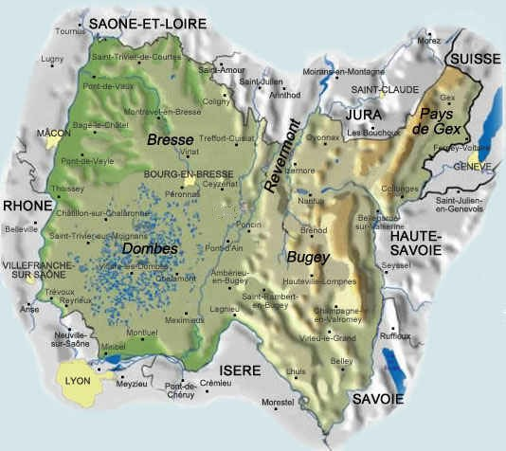
DOCUMENT 3 : Le site de la ferme (site Géoportail.gouv.fr)

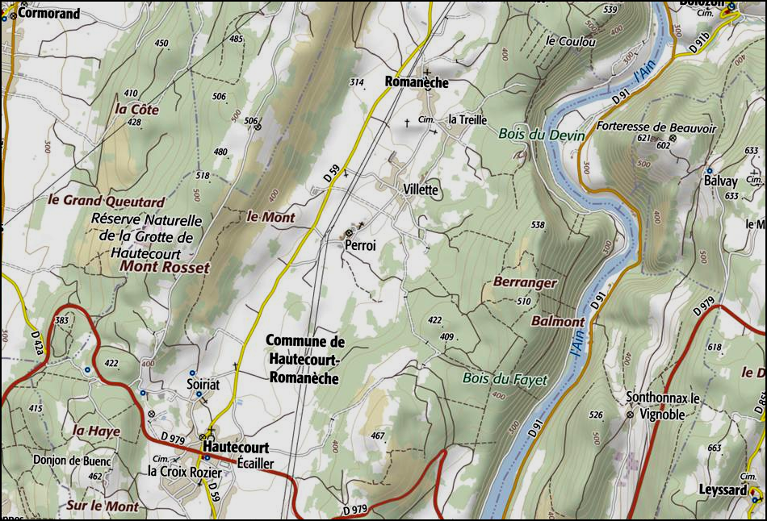
Ferme "Les Jardins de Marguerite"

DOCUMENT 4
L’Ain accueille dans ses limites administratives une mosaïque géographique.
A l’ouest, s’étend un pays de plaine avec au nord, la Bresse vallonnée et bocagère et au sud le plateau de la Dombes et ses étangs, et la Plaine de l’Ain pris entre la rivière d’Ain, la Saône et le Rhône.
A l’est, on trouve plusieurs zones de montagnes aux reliefs calcaires complexes : le Revermont, puis le Bugey aux vastes combes et enfin la haute chaîne quasi alpine que constitue l’extrémité sud Jura. La plaine du Pays de Gex amorce le bassin lémanique.
Cette variété de reliefs, de sols , d’expositions et de milieux se traduit par des productions agricoles très variées.
D'après le site internet de la Chambre d'Agriculture de l'Ain

erme ou sur les marchés. Certains d’entre eux
développent des activités annexes comme les fermes
auberges ou les fermes pédagogiques.
Près de 600 agriculteurs ont une activité de vente
directe (totale ou partielle).
Zoom sur... le cheptel bovin
Zoom sur... le cheptel bovin
184 250 bovins, 2 200 élevages
184 250 bovins, 2 200 élevages
250 000 mouvements d’animaux sont notifiés et
transmis à la base de données nationale
identification.
De nombreux élevages adhèrent au programme
« Qualité Rhône-Alpes Elevage » :
- 640 élevages sont engagés dans 4 démarches
de qualité : 3 CCP (Charte Montbéliarde
Qualité, Bœuf Verte Prairie, Bovins maigres) et
1 label (Charolais Terroir).
2005, soit un recul de 27 % en 20 ans) ou la
viticulture
toujours
présente, on assiste à une forte spécialisation dep
uis douze ans.
Trois orientations professionnelles regroupent 65 %
du
potentiel : ce sont, dans l’ordre, les éleveurs lai
tiers, les
céréaliers et ceux alliant grandes cultures et herb
ivores
. Les
élevages laitiers sont toujours performants mais mo
ins
nombreux. Depuis 1988,
les céréaliers renforcent leur position
puisque leur part passe de 19 % à 24.4 % du potenti
el agricole
départemental. (source : agreste 2004, CA01)
à
314 620 000 litres
, soit un
quota moyen par
exploitation de 184 096 litres.
80 % du lait produit est collecté par une trentaine
de
coopératives laitières. La production fromagère att
eint
environ
35 000 tonnes de fromage
à pâtes pressées
cuites (Emmental, Comté) et à pâtes persillées (Ble
u
de Bresse, Bleu de Gex) 7,3 % de la collecte
permettent la fabrication de 2 000 tonnes de Comté.
Les fromages frais et la crème sont en progression.
1 label (Charolais Terroir).
- 1 300 chartes de bonnes pratiques d’élevage,
soit 80 % des élevages laitiers et 30 % des
élevages allaitants.
900 élevages laitiers sont soumis au contrôle
annuel de leur installation traite (Optitraite).
750 éleveurs détiennent 37 000 vaches laitières
et adhèrent au Contrôle Laitiers.
En races allaitantes, 66 éleveurs adhèrent à
Bovins Croissance pour peser les veaux de 3
100 vaches.
Chambre d’agriculture de l’Ain

5) Doc. 2 et 4 : Pourquoi le milieu naturel du Revermont est-il plutôt adapté à l'élevage (plutôt qu'à la culture des fruits et légumes ) ?
......................................................................................................................................................
.................................................................................................................................................................................................................................
.................................................................................................................................................................................................................................................................

DOCUMENT 5 : LIEUX DE VENTE

AMAP L’Hirondelle de rivage ( Hautecourt)

Point de vente collectif : Ferm'andises (Bourg en Bresse)

Point de ventes : Tram Paysan à Bellegarde

Extrait du site internet "produits de l'Ain - Etik'table"
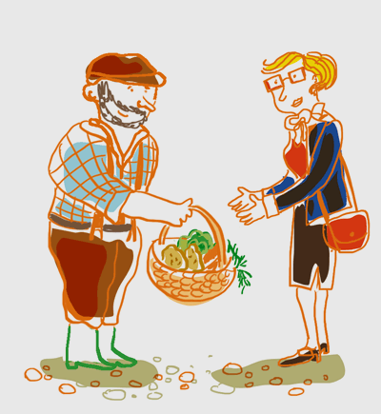
B) UNE FERME ENGAGEE DANS LA PROMOTION DES "CIRCUITS COURTS" POUR VENDRE SES PRODUITS

DOCUMENT 6 : L' AMAP "L’Hirondelle de rivage"

Une A.M.A.P. est une "Association pour le Maintien d’une Agriculture Paysanne". Elle réunit des agriculteurs et des consommateurs qui s'engagent pour un an à consommer leurs produits, généralement sous la forme d'une livraison hebdomadaire (sur l'exploitation ou dans un lieu de rendez vous).
C'est un "circuit court" qui réduit l'empreinte écologique lié au transport des produits et qui évite le "détournement" par des intermédiaires (grossistes, supermarchés), d'une bonne partie des bénéfices réalisés sur le produit.
L’AMAP présentée dans cette vidéo s'appelle "L’Hirondelle de rivage"et elle est située dans le Revermont près de Bourg en Bresse. En 2014, elle rassemblait 8 producteurs (dont la ferme des "Jardins de Marguerite) et 86 adhérents . Elle fournit de nombreux produits issus de l'Agriculture Biologique : légumes, produits laitiers, pain et brioche, fromages de chèvre, viande de bœuf, veau, porc, agneau, charcuterie, bière.
D'après le site internet "produits de l'Ain - Etik'table"
[ voir aussi la vidéo "PRODUCTEURS PAYSANS EN AMAP" sur You tube HG DAGNEUX ]

DOCUMENT 8
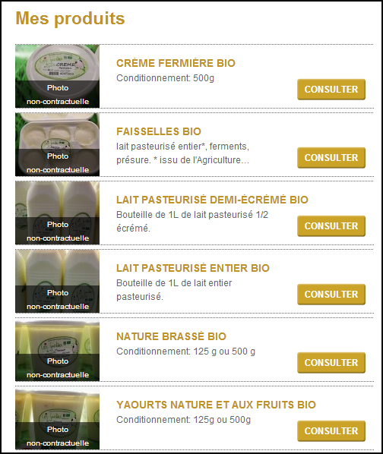
Extrait du site internet "produits de l'Ain - Etik'table" ( Lien vers "Les jardins de Marguerite")

DOCUMENT 7
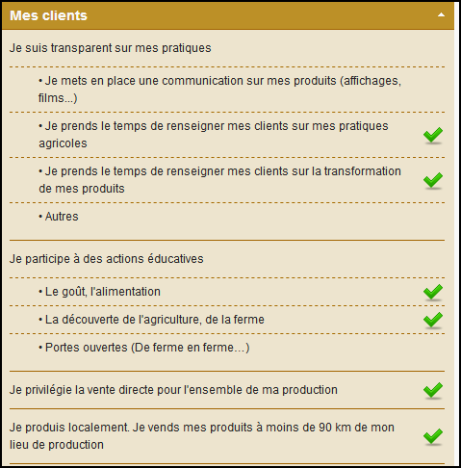 Extrait du site nternet "produits de l'Ain - Etik'table" ( Lien vers "Les jardins de Marguerite")

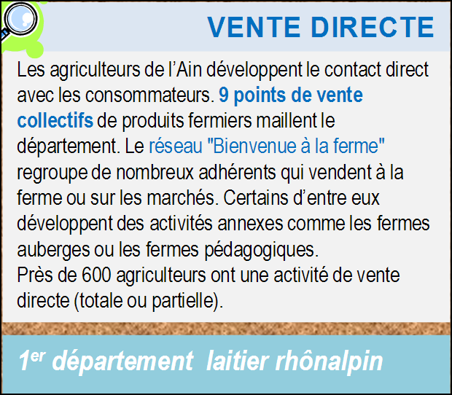
DOCUMENT 9 : LA VENTE DIRECTE DANS L'AIN

D'après le site internet de la Chambre
d'Agriculture de l'Ain

1) D'après les documents 5 et 6 ci-contre ( + aide dans le n° 9), quelles sont les 2 formes de "circuits courts" utilisées par les propriétaires des "Jardins de Marguerite" pour vendre à des consommateurs près de chez eux (et éviter de passer par des intermédiaires du type supermarché) ?
....................................................................................................................................................................................................................................................................................................................
....................................................................................................................................................................................................................................................................................................................
2 ) Dans le Doc. 6 :
- Entourez au stylo vert le paragraphe qui définit le mieux ce qu'est une A.M.A.P.
- Surligner en vert ou bleu la retombée positive qu'une A.M.A.P. peut avoir en matière d'environnement.
- Surligner en jaune ou orange l'intérêt "économique" de l'A.M.A.P. pour les agriculteurs qui en font partie

3 ) Sur You Tube HG DAGNEUX , voir la vidéo "PRODUCTEURS PAYSANS EN A.M.A.P." ( Elle présente L' A.M.A.P. "L’Hirondelle de rivage", à laquelle participe la ferme des "Jardins de Marguerite". On y trouve les témoignages des adhérents de l'association ( agriculteurs surtout, dont Laurence et Franck des "Jardins de Marguerite" , mais aussi une consommatrice)

4 ) D'après le témoignage de la consommatrice dans la vidéo ( "0. 00 à 0. 35" et "5. 39 à 6. 00"), quelles sont les motivations des consommateurs qui adhèrent à une A.M.A.P. ?
....................................................................................................................................................................................................................................................................................................................
....................................................................................................................................................................................................................................................................................................................

5) Lire le Doc. 9 ci-contre et voir sur You Tube HG DAGNEUX , la vidéo "RESISTANCE PAYSANNE : COOPERATIVES LAITIERES ET VENTE DIRECTE" :

6) D'après ces 2 documents les propriétaires des "Jardins de Marguerite" sont-ils les seuls dans l'Ain et en France à développer les circuits courts et la vente directe ? Quelles motivations retrouve-t-on aussi bien chez les producteurs laitiers de la vidéo que chez les propriétaires des "Jardins de Marguerite" ?
....................................................................................................................................................................................................................................................................................................................
....................................................................................................................................................................................................................................................................................................................

7 ) Documents 1,7,8,10,11 : D'où sont tirés ces 5 documents ? ...........................................................................................
..........................................................................................................................................................

8 ) Pour une ferme comme les "Jardins de Marguerite" quel est l'intérêt d'être présent sur internet ? ..........................................................................................................................................................
..........................................................................................................................................................

C) UNE FERME ENGAGEE DANS L'AGRICULTURE B........................ ET LA PROTECTION DE L'ENVIRONNEMENT
DOCUMENT 10 :
" NOS ENGAGEMENTS : Le lait de nos produits laitiers est un lait de haute qualité : nos vaches ne mangent que du foin et des céréales produits par la ferme, pas d’ensilage (herbage fermentée), ni de tourteaux . Nous sommes suivis par le contrôle laitier et notre lait est analysé 3 fois par mois.
Depuis avril 2011, nous avons obtenu notre certification "agriculture biologique" (AB), mais depuis des années nos vaches sont soignées par homéopathie et par phytothérapie. "

Laurence FAUVRE, Jean-Paul CHATARD et Franck MOREL , associés des "Jardins de Marguerite"
Extrait du site internet "produits de l'Ain - Etik'table" ( Lien vers "Les jardins de Marguerite")

DOCUMENT 11

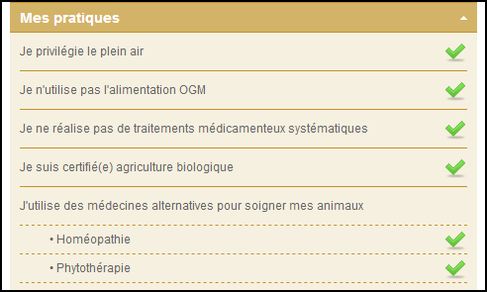

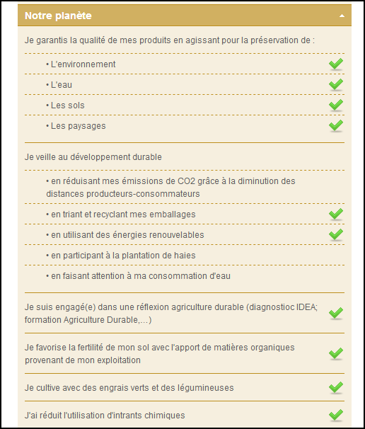
Extrait du site internet "produits de l'Ain - Etik'table"
( Lien vers "Les jardins de Marguerite")

DOCUMENT 12

1) Qu'est-ce que l'agriculture biologique ?
C'est une ’agriculture qui rejette totalement l’emploi de produit chimique et la culture d’Organisme Génétiquement Modifié (OGM). Elle évite les atteintes de la production agricole sur l’environnement en protégeant notamment les ressources en eau.
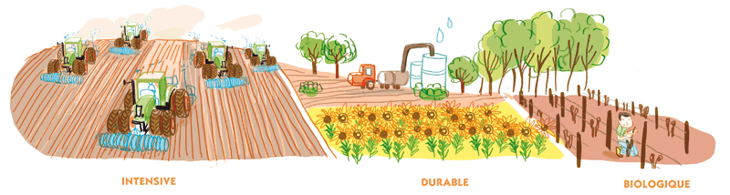

2) Un label AB, signe officiel reconnu par l’État

Plusieurs chartes de bonne conduite agricole existent aujourd’hui, mais seule la marque AB (agriculture biologique) est reconnue par les pouvoirs publics et par l’Europe. Il implique le respect d’un règlement européen et, en France, d’une charte national qui garantit un mode de production respectueux de l’environnement.

1) A l'aide des Documents ci dessus compléter le sous-titre C

2) D'après la partie n°2 du Doc. 12 , n'importe quel agriculteur peut-il afficher le label "AB"? Qui accorde ce droit ? .........................................................................................................................................................................
.........................................................................................................................................................................

3) Pour conserver le label AB les propriétaires des "Jardins de Marguerite" doivent respecter un certain nombre de conditions. Faites la liste de ces conditions en remplissant le tableau ci-dessous (à l'aide des documents 10, 11 et 12 ci-dessus)
 | Produits et pratiques interdits en A.B. | Produits et pratiques utilisés en A.B.
Pour la culture
des légumes ?
Pour nourrir  les vaches ? | Voir Doc. 3 p. 182 du manuel (élevage "industriel", "intensif")
Pour soigner  les vaches ? | Voir Doc. 3 p. 182 du manuel (élevage "industriel", "intensif")

Complément d'information avec la vidéo "RECONVERSION VERS L' AGRICULTURE DURABLE : EXEMPLES FRANCAIS" ( Sur You Tube HG DAGNEUX )

